# Centro professionale tecnico Locarno

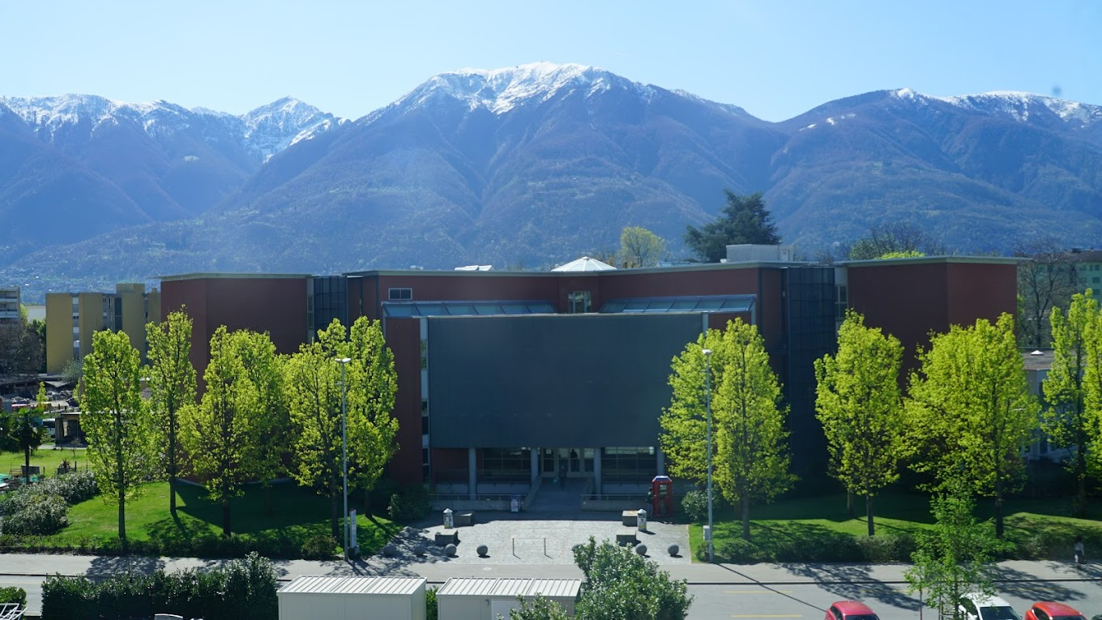

Il Centro Professionale Tecnico di Locarno (CPT) è una scuola tecnica situata nella città di Locarno, in Svizzera. (position 46.16524476915827, 8.791115233172604)

La sua storia inizia nel 1969, quando il Consiglio di Stato del Canton Ticino decise di creare una scuola tecnica nel distretto di Locarno per formare giovani nel campo della meccanica e dell'elettrotecnica. Il CPT aprì quindi le sue porte nel 1970 con soli 63 studenti.

Nel corso degli anni, il CPT ha continuato a svilupparsi e ad espandersi, offrendo sempre più programmi di studio e corsi di formazione professionale nelle aree dell'elettronica, dell'informatica, dell'automazione, dell'elettrotecnica e dell'edilizia.

Oggi, il CPT è diventato un importante centro di formazione professionale nella regione del Ticino, con oltre 600 studenti e una vasta gamma di programmi di studio.

Il CPT offre corsi di formazione professionale di base, corsi di formazione professionale superiore e corsi di formazione continua. I programmi di formazione di base durano quattro anni e culminano in un certificato federale di competenza professionale (AFC), che è il riconoscimento ufficiale della qualifica professionale in Svizzera.

I programmi di formazione superiore durano due o tre anni e culminano in un diploma federale di competenza professionale (DFC).

Il CPT ha anche un'ampia gamma di laboratori e attrezzature all'avanguardia per garantire che gli studenti ricevano una formazione pratica di alta qualità. Inoltre, la scuola ha sviluppato forti legami con le aziende locali, e collaborando con le imprese per sviluppare programmi di formazione personalizzati che rispondono alle loro esigenze.

In sintesi, il Centro Professionale Tecnico di Locarno è una scuola tecnica di successo che offre ai giovani una solida formazione professionale nelle aree dell'elettronica, dell'informatica e molte altre. Grazie alla sua lunga storia e alla sua reputazione di eccellenza, il CPT è diventato un importante punto di riferimento per la formazione professionale in Svizzera.

# Centro professionale tecnico Locarno



Il Centro Professionale Tecnico di Locarno (CPT) is a technical school located in the city of Locarno, Switzerland. (position 46.16524476915827, 8.791115233172604)

Its history began in 1969, when the State Council of Canton Ticino decided to establish a technical school in the Locarno district to train young people in the fields of mechanics and electrical engineering. The CPT then opened its doors in 1970 with only 63 students.

Over the years, the CPT has continued to develop and expand, offering more and more study programmes and vocational training courses in the areas of electronics, IT, automation and construction.

Today, the CPT has become an important school in the Ticino region, with over 600 students and a wide range of study programmes.

The CPT offers multilevel courses and continuing education courses. The basic school programmes last four years and culminate in a Federal Certificate of Professional Competence (AFC), which is the official recognition of a professional qualification in Switzerland.

Higher education programmes last two or three years and culminate in a Federal Certificate of Professional Competence (DFC).

The CPT also has a wide range of state-of-the-art laboratories and equipment to ensure that students receive high-quality practical training. In addition, the school has developed strong ties with local companies, and works with them to develop customized courses that meet their needs.

In summary, the Centro Professionale Tecnico di Locarno is a successful technical school that offers young people solid skills in the areas of electronics, IT and many others. Thanks to its long history and reputation for excellence, the CPT has become an important reference point for vocational training in Switzerland.